# Новые возможности Кредо ТРАНСКОР версии 3.0

*Будо А.Ю., В 2009 г. окончил Полоцкий государственный университет по специальности «Геодезия». С 2011 г. работает в компании «Кредо-Диалог», в настоящее время —руководитель проекта Кредо Транскор.*

*Гриб В.Г. В 2018г. Окончил Белорусский национальный технический университет по специальности «геодезия». В настоящее время — инженер по обеспечению качества программного обеспечения в компании «Кредо-Диалог».*

Общеизвестно, что поверхность эллипсоида не изометрична плоскости, т. е не может быть развернута на ней без деформаций и разрывов. Поэтому в геодезии, как и в картографии применяют различные законы взаимного отображения поверхности эллипсоида на плоскости. В математической картографии подробно рассматриваются различные виды проекций, от наиболее точных – геодезических, до обзорных – картографических. Геодезическими называются проекции, с помощью которых вводят плоские координаты в пределах отдельных регионов, государств или даже мира в целом [1]. В настоящее время стирается грань между картографическими и геодезическими проекциями, поскольку сегодня вычислительные мощности компьютеров позволяют выполнять трансформации координат в геодезические проекции за доли секунды. Весной 2018 г. состоялся выпуск новой версии программы геодезического направления комплекса КРЕДО — Кредо ТРАНСКОР 3.0, позволяющей выполнять преобразования между десятками геодезических проекций и различными системами координат. Рассмотрим подробнее возможности новой версии программы Кредо ТРАНСКОР.

**О программе.** Программа Кредо ТРАНСКОР 3.0 предназначена для создания, редактирования систем координат, пересчёта координат точек из системы в систему, с использованием моделей геоида, расчёта параметров связи плоских систем координат, поиска ключей местных систем координат. Программа проста в освоении, поскольку в ее основе лежит хорошо себя зарекомендовавшая, удобная и привычная для большинства геодезистов система Кредо_ДАТ 4.

**Интерфейс**. По сравнению с предыдущей версией существенно изменился внешний вид программы (рис.1). Графический интерфейс программы Кредо ТРАНСКОР 3.0 создан на основе кроссплатформенной библиотеки Qt. В новую версию программы добавлена лента команд, общий вид и расположение команд на которой может конфигурироваться пользователем. Также осталась возможность работы с классическими меню и панелями инструментов. Появилось окно истории, в котором можно увидеть последние действия и вернуться на несколько шагов назад. Важную роль при работе с координатами играет их визуализация. В Кредо ТРАНСКОР 3.0 была проделана большая работа по графическому представлению координат, появилась возможность отображения координат в окне Плана в любой, выбранной пользователем, проекции.

**Форматы данных**. Входными данными для программы Кредо ТРАНСКОР 3.0 могут быть координаты в текстовых файлах произвольного формата, файлы наборов параметров систем координат из Mapinfo (*.prj), данные GPS-определений, созданных через протокол обмена NMEA, параметры систем координат, преобразований, эллипсоидов из базы данных EPSG, данные модели рельефа SRTM (Shuttle radar topographic mission), данные из обменного формата GPX (данные спутниковых измерений навигаторов, эхолотов и других устройств), параметры систем координат, преобразований, эллипсоидов из базы данных EPSG. После преобразования координат точек можно выполнить экспорт координат в форматы TXT, GPX, KML.

Также добавлен формат LandXML для экспорта данных в КРЕДО III, Autocad и другие программы, поддерживающие данный формат. Точки экспортируются в координатах окна Плана, причем, в новой версии есть возможность настраивать систему координат Плана параметры в Свойствах проекта.

**Системы координат.** Библиотека геодезических данных программы Кредо ТРАНСКОР 3.0содержитинформацию об эллипсоидах, датумах, геоидах, системах координат. Данные геодезической библиотеки могут быть импортированы и экспортированы через файлы обменного формата XML**.** Параметры связи пространственных систем координат приведены в соответствие с [2], который будет введен в действие в качестве национального стандарта с 1 июля 2018 г. Количество доступных проекций в программе Кредо ТРАНСКОР 3.0 расширено путём подключения библиотеки PROJ.4, основанной на работе Джеральда Эвендена [3] и предназначенной для выполнения преобразований между картографическими проекциями. Было добавлено более десяти проекций. Среди них: Cassini-Soldner, Krovak, Bonne, Equidistant Cylindrical, Oblique Stereographic и др.

**Растры и матрицы высот**. Программа Кредо ТРАНСКОР 3.0 позволяет выполнять импорт растровых файлов в форматах BPM, GIF, JPG, JPEG, JPC, JPE, PNG, JP2, J2K, JPF, JPX, JMM, MJ2, TIFF, TIF, PCX со внешними файлами привязок в форматах MapInfo (TAB), Worldfile (WLD, BPW, JGW, PGW, TFW, EWW, PXW), CREDO DOS (TIE), OziExplorer (MAP), а также растровые файлы со встроенной информацией о привязке в форматах CRF, ECW, RSW, TIFF (GeoTIFF). Добавлена возможность импорта матриц высот (файлы форматов GeoTIFF, MTW 2000, SRTM ASCII), которые также, как и растры трансформируются в систему координат, заданную в Свойствах проекта. Кроме того, добавлен функционал для работы с растровыми изображениями и матрицами высот. Теперь растры можно инвертировать, привязать по двум, трём и четырём точкам, назначить уровень прозрачности и задать область видимости.

**Веб-сервисы.** За последнее десятилетие использование веб-карт стало неотъемлемой частью в работе каждого специалиста. В Кредо ТРАНСКОР 3.0 реализована возможность подключения картографических сервисов Google и Bing. Данные сервисов в режиме реального времени подгружаются в проект с учетом системы координат, заданной в Свойствах проекта, позволяя таким образом отслеживать положение объектов на карте или космическом снимке с настраиваемым уровнем детализации. Для просмотра сервиса Google Maps доступны четыре типа данных: карты, спутник, рельеф и гибрид (совместное изображение спутниковых снимков и картографической информации), для сервиса Bing – дороги, гибрид, спутник.

**Формат сеток NTv2.** Добавлена возможность создания и чтения формата сеток поправок для геодезических координат в формате NTv2 (файлы gsb, gsa). NTv2 (National Transformation version 2) представляет собой стандартный формат файла с двоичной сеткой (.GSB). Например, он может преобразовывать координаты между геодезическими системами WGS84 и СК95. Преобразование двумерное (2D) и не требует высоты. Формат NTv2 был разработан отделом геодезических исследований Natural Resources Canada для конверсий между NAD27 и NAD83, но затем был адаптирован к другим странам, таким как Австралия, Бразилия, Франция, Германия, Новая Зеландия, Португалия, Южная Африка, Испания, Швейцария, Великобритания, Венесуэла. Преимущество метода перед пересчетом по 7-ми параметрам – плавно убирает искажения в соответствии с шагом сетки.

**Построение поверхности.** В Кредо ТРАНСКОР 3.0 добавлена возможность построения поверхности по масштабам искажений, а также по значениям эллипсоидальной и нормальной высот (рис.2). По масштабу искажений можно построить изображение изокол, которые удобны тем, что по ним видно, как и в каких направлениях нарастают или убывают искажения и где на карте наибольшие или наименьшие их значения. Данный функционал позволяет визуально подобрать наилучшую проекцию для территории выбранного объекта.

**Поиск наилучшей проекции**. В 1853 г. П.Л. Чебышев сформулировал теорему: «Наивыгоднейшая равноугольная проекция для изображения какой-нибудь части земной поверхности на карте есть та, в которой на границе изображения масштаб сохраняет одну и ту же величину». Эту теорему доказал в 1894 г. Д.А. Граве. Доктором технических наук, профессором кафедры «Геодезия и аэрокосмические геотехнологии» Белорусского национального технического университета В.П. Подшиваловым в 1998 г. предложен новый класс проекций, формирование которых возможно в автоматическом режиме. Такие проекции объединяют достоинства геодезических и картографических проекций: высокую точность, разнообразие и приспособляемость к форме и размерам изображаемой территории. На основе теории, разработанной профессором В.П. Подшиваловым, в программу Кредо ТРАНСКОР 3.0 добавлен функционал вычисления оптимальных параметров композиционной проекции, которая обеспечивает минимальные искажения для больших площадных и протяженных линейных объектов произвольной ориентации [4]. Это комбинированный вид систем координат, представляющий собой объединение двух проекций: конической и поперечно-цилиндрической с различными коэффициентами влияния с итоговым суммарным значением коэффициентов влияния равным 1.0. Реализованной в программе метод «Поиска параметров композиционной проекции» позволяет добиться оптимальных условий отображения конкретной области. Проекция предназначена для использования на территориях где стандартные проекции на отдельных участках имеют значительные отклонения масштабного коэффициента от 1.0 – протяженных линейных и площадных объектах, пересекающих несколько шестиградусных зон. Расчет оптимальных коэффициентов влияния двух проекций в системе выполняется автоматически, он зависит от полноты указанных пользователем пунктов, описывающих объект. Моделирование масштабов изображений в композиционной проекции сохраняет и основное преимущество исходных проекций – они остаются конформными (рис.3).

Что бы рассмотреть преимущество композиционной проекции, рассмотрим следующий пример. Имеется участок железной дороги Барановичи – Минск – Гомель, для которого необходимо подобрать оптимальную проекцию. В таблице 1 можно увидеть координаты точек в системе координат WGS84, и масштабные коэффициенты для композиционной проекции (столбец 4), конической проекции Ламберта (столбец 5) и проекции Гаусса - Крюгера (столбец 6).

Таблица 1 – Распределение масштабных коэффицентов в композиционной проекции, конической проекции Ламберта и проекции Гаусса - Крюгера

|  |  |  |  |  |  |
| --- | --- | --- | --- | --- | --- |
| имя | B, ° ' " | L, ° ' " | m в КП | m в ПЛ | m в ПГК |
| 1 | 2 | 3 | 4 | 5 | 6 |
| Барановичи - П | 53°08'28,61" | 26°01'39,37" | 0,99998 | 1,00000 | 1,00021 |
| Вольно | 53°17'02,86" | 26°17'07,36" | 0,99998 | 1,00001 | 1,00016 |
| Столбцы | 53°25'02,00" | 26°36'03,51" | 0,99998 | 1,00003 | 1,00011 |
| Дзержинск | 53°34'53,38" | 26°51'58,36" | 0,99998 | 1,00005 | 1,00007 |
| Витовка | 53°45'18,11" | 27°14'06,21" | 1,00000 | 1,00009 | 1,00003 |
| Минск | 53°52'24,68" | 27°33'18,32" | 1,00001 | 1,00012 | 1,00001 |
| Марьина Горка | 53°33'43,81" | 28°01'17,66" | 1,00000 | 1,00005 | 1,00000 |
| Осиповичи | 53°22'06,32" | 28°45'52,89" | 0,99999 | 1,00002 | 1,00003 |
| Бобруйск | 53°06'19,67" | 29°09'57,90" | 1,00001 | 1,00000 | 1,00007 |
| Жлобин | 52°53'57,39" | 30°05'16,68" | 0,99998 | 1,00000 | 1,00024 |
| Кошелево | 52°40'25,35" | 30°25'02,43" | 1,00002 | 1,00002 | 1,00033 |
| Гомель - Ц | 52°29'42,42" | 30°54'07,84" | 1,00002 | 1,00004 | 1,00048 |

В композиционной проекции наибольшее отклонение от единичного масштаба составляет 0,00002, в конической проекции Ламберта – 0,00012, в проекции Гаусса – Крюгера – 0,00048. По полученным результатам можно сделать вывод, что композиционная проекция для данного участка имеет наименьшее искажение длин масштабов, и является оптимальной для данного объекта.

**Выходные документы.** В программе Кредо ТРАНСКОР 3.0 реализована возможность гибкой настройки отчетных документов под стандарты организации. На основе предустановленных шаблонов ведомостей пользователи могут создавать свои, меняя не только оформление, но и состав ведомости. Для большинства типов ведомостей доступно множество переменных для вывода в ведомость. Также имеется возможность выводить ведомости в HTML формате. Добавлены инструменты для оформления чертежей (подпись расстояния, дирекционного угла и т.д.) с последующим выпуском на печать. В процессе передачи (вставки) фрагмента в чертеж за ним сохраняется путь к файлу CTP3 исходного проекта, что позволяет в случае необходимости обновить содержимое фрагмента в соответствии с текущим состоянием информации в проекте.

**Дальнейшее развитие программы**. У компании «Кредо-Диалог» имеются планы по развитию и совершенствованию программного продукта Кредо Транскор 3.0. В дальнейшем будет добавлена возможность учёта эпохи определения параметров связи при выполнении пересчётов координат между системами. Также планируется добавление формата, который позволит плавно убирать искажения в высотах между двумя системами по аналогии с методом NTv2 для геодезических координат. В поставку программы будут добавляться файлы моделей геоида, например, ГАО-2012. Но в первую очередь при разработке программ в компании «Кредо-Диалог» опираются на сотрудничество с пользователями. Их отзывы и опыт применения новой версии программы обязательно будут учтены при дальнейшем совершенствовании программы Кредо Транскор.

**Resume**. New version of software Credo TRANSKOR 3.0 is designed for creating, editing coordinate systems, recalculating the coordinates of points from one system to another, using geoid models, calculating the communication parameters of planar coordinate systems, searching for keys of local coordinate systems. Article is described features of new application.

только создание и пересчет геодезических координат, плавно пересчитываем объект по сетке искажений из WGS84 в СК42(95). Пересчет в плоские координаты в программе надо запускать отдельной командой по ключу или по параметрам. Преимущество метода перед пересчетом по 7-ми параметрам – плавно убирает искажения в соответствии с шагом сетки (для Беларуси реализована сетка с шагом 3 минуты, мы отлаживаемся на сетке с шагом 30 секунд).

**Список литературы.**

1. **Серапинас, Б. Б. Математическая картография: Учебник для вузов / Б. С. Балис – М.: Издательский центр «Академия», 2005. – 336 с.**
2. **ГОСТ 32453-2017 Глобальная навигационная спутниковая система. Системы координат. Методы преобразований координат определяемых точек**
3. **Evenden, Gerald I. Cartographic Projection Procedures for the UNIX Environment—A User's Manual. Open-File Report 90-284. (2003-01-01) [1990] U.S. Geological Survey. p. 64.**
4. **Подшивалов, В.П. Теоретические основы формирования координатной среды для геоинформационных систем / В.П. Подшивалов. – Новополоцк: Научное издание ПГУ, 1998 г. – 125 с.**

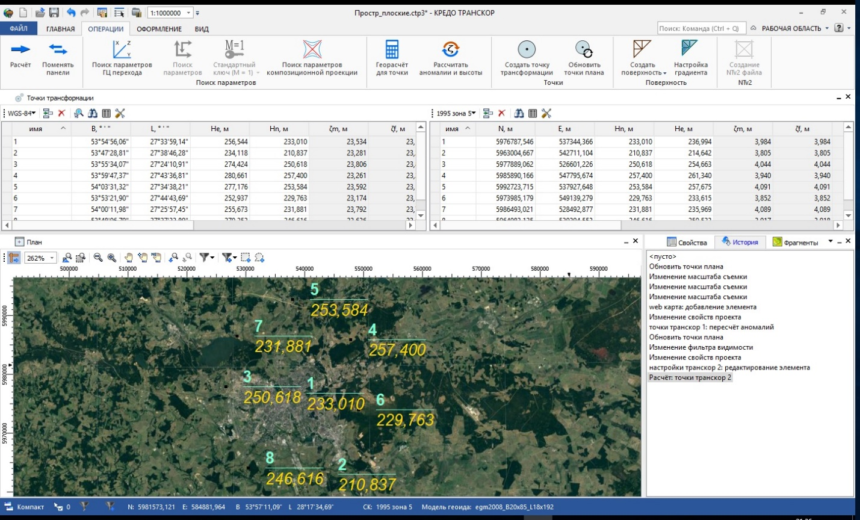

**Рис.1. Интерфейс программы Кредо ТРАНСКОР 3.0**

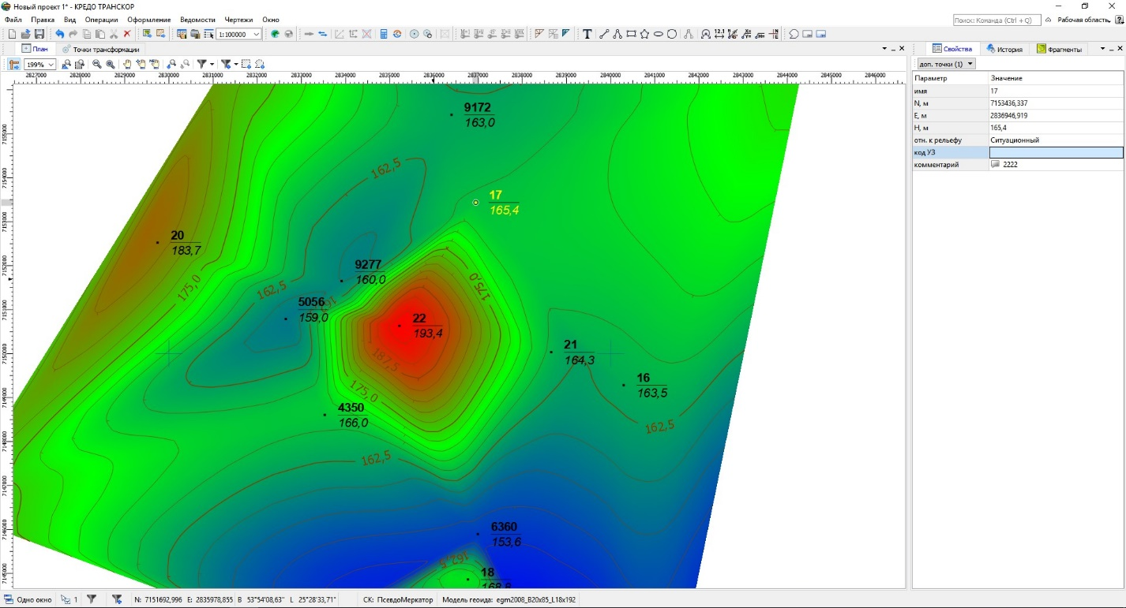

**Рис.2. Построение поверхности рельефа по значениям нормальных высот**

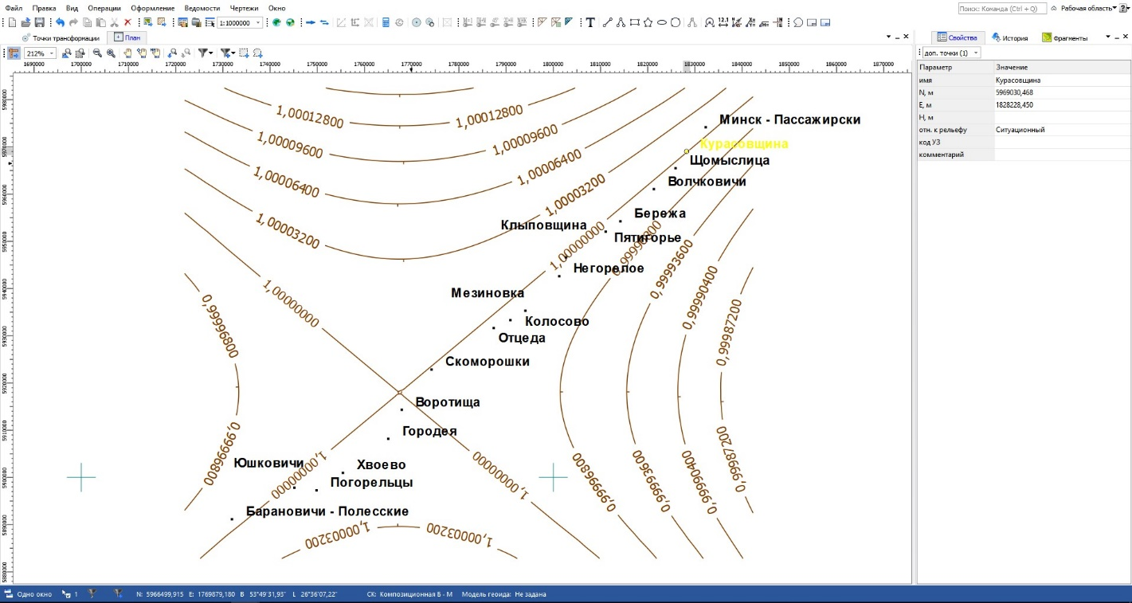

**Рис.3. Изоколы в композиционной проекции**